T.C.
ULAŞTIRMA BAKANLIĞI



ETİK KOMİSYONU
2009 YILI FAALİYET RAPORU

ARALIK 2009

İÇİNDEKİLER :

A- Ulaştırma Bakanlığı’nın Görevleri 3
B- Ulaştırma Bakanlığı Merkez ve Taşra Teşkilatı Yapısı 5
C- Ulaştırma Bakanlığı’nın Bağlı, İlgili ve İlişkili Kuruluşları 6
D- Ulaştırma Bakanlığı Personel Durumu 7
E- Ulaştırma Bakanlığı’nın Fiziki Durumu 8
F- Ulaştırma Bakanlığı Etik Komisyonu Başkanlığı’nın
Kuruluşu, Üyeleri, Etik Sözleşmesi 9
G- Ulaştırma Bakanlığı Etik Komisyonu Başkanlığı’nın
2009 Yılı Faaliyetleri 11
ULAŞTIRMA BAKANLIĞI
ETİK KOMİSYONU BAŞKANLIĞI’NIN
2009 YILI FAALİYET RAPORU
A. ULAŞTIRMA BAKANLIĞI’NIN GÖREVLERİ
17.04.1987 tarih ve 19434 Sayılı Resmi Gazete’de yayımlanarak yürürlüğe giren “Ulaştırma Bakanlığı’nın Teşkilat ve Görevleri Hakkında Kanun” ile görev, yetki ve sorumluluklar belirlenmiştir.
Buna göre Ulaştırma Bakanlığı’nın görevleri şunlardır;
a) Ulaştırma ve Haberleşme iş ve hizmetlerinin, karayolu yapımı ve teçhizatı ile ilgili hususlar hariç ve Karayolları Genel Müdürlüğü Kuruluş ve Görevleri Hakkında Kanun Hükümleri saklı kalmak üzere teknik, ekonomik ve sosyal ihtiyaçlara, kamu yararına ve milli güvenlik amaçlarına uygun olarak kurulmasını, geliştirilmesini ve bu hizmetlerin birbirini tamamlayıcı şekilde yürütülmesini sağlayacak esasları tespit etmek, uygulanmasını takip etmek ve denetlemek,
b) Ulaştırma ve haberleşme talep ve ihtiyaçlarını tespit etmek ve planlamak,
c) Ulaştırma ve haberleşme sistemlerinin düzenlenmesi, hava ve taşıma araçlarının teknik nitelikleriyle, bunlarda çalışanların yeterlilik şartlarının belirtilmesi hususlarında temel prensip ve politikayı tespit etmek; bu konularda koordinasyonu sağlamak,
ç) Ulaştırma ve haberleşme işlerinde Karayolları Trafik Kanunu hükümleri saklı kalmak üzere kamu düzenini, can ve mal güvenliğini sağlayacak şekilde tedbirler almak, aldırtmak ve uygulanmasını takip etmek ve denetlemek,
d) Devletin ulaştırma ve haberleşme hedef ve politikalarının tespiti ve uygulanması amacıyla gerekli araştırmaları yapmak ve yaptırmak,
e) Bakanlıkla ilgili kuruluşların amaçları ve özel kanunları gereğince ve kendilerine verilen hizmetleri yerine getirmelerini sağlamak,

f) Ulaştırma ve Bilgi Teknolojileri ve İletişim Kurumu’nun görev ve yetkileri saklı kalmak kaydıyla haberleşme hizmetleri karşılığında alınacak ücretleri ilgili kanunlar hükümleri dahilinde hizmetin niteliğine ve ülkenin ekonomik şartlarına göre düzenlemek, uygulanacak ücret tarifelerinden lüzum görülenleri onaylamak ve bunların uygulanmasını takip etmek,
g) Ulaştırma, Bilgi Teknolojileri ve İletişim Kurumu’nun görev ve yetkileri saklı kalmak kaydıyla haberleşme ve telsiz işletmeciliği, acente ve komisyonculuğu yapan veya yapacak olan gerçek ve tüzelkişilerin yeterlik şartlarını ve hizmet esaslarını tespit etmek ve tarifesine göre alınacak ücret karşılığında izin belgelerini vermek,
ğ) Yabancı ülkelerin ilgili kuruluşlarıyla ulaştırma ve haberleşme ilişkilerini 5.5.1969 tarih ve 1173 sayılı Milletlerarası Münasebetlerin Yürütülmesi ve Koordinasyonu Hakkında Kanun hükümleri saklı kalmak üzere düzenlemek, yapılacak anlaşmaları uygulamak,
h) Doğal afetler ve olağanüstü haller sırasında ve sonrasında oluşan aşırı haberleşme trafiği nedeniyle santrallerin hizmet dışı kalmasının önlenmesini, haberleşme trafiğinin düzene sokulmasını ve afet haberleşmesine öncelik tanınmasını teminen, işletmecilerin kendi haberleşme sistemlerinde yapmaları gereken düzenlemelere ilişkin usul ve esasları belirlemek,
ı) Yukarıdaki görevleri olağanüstü hal ve savaşta da 697 sayılı Kanun hükümleri dahilinde yürütmek.
i) Evrensel hizmet politikalarını ilgili kanunların hükümleri dahilinde ülkenin sosyal, kültürel, ekonomik ve teknolojik şartlarına göre belirlemek, Hükümetin genel politikasını uygulamaya yönelik tedbirleri almak, evrensel hizmetin yürütülmesini sağlayacak esasları tespit etmek, uygulanmasını takip etmek ve net maliyetiyle ilgili hesapları onaylamak.

B. ULAŞTIRMA BAKANLIĞI MERKEZ VE TAŞRA TEŞKİLATI YAPISI

C. ULAŞTIRMA BAKANLIĞI’NIN BAĞLI VE İLGİLİ/İLİŞKİLİ KURULUŞLARI

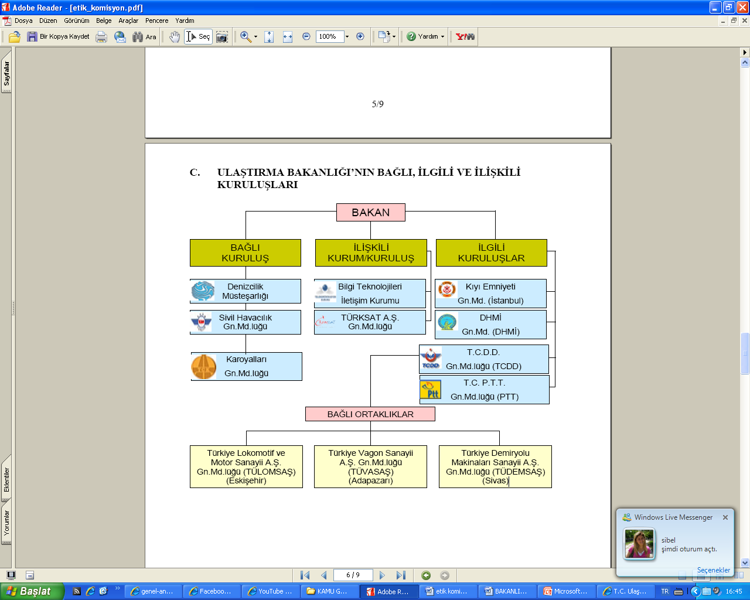

Ç. ULAŞTIRMA BAKANLIĞI PERSONEL DURUMU
(18.09.2009 tarihinden itibaren)
 | MERKEZ |  |  | TAŞRA |  |  | MERKEZ-TAŞRA TOPLAM
 | Dolu | Boş | Toplam | Dolu | Boş | Toplam | Dolu | Boş | Toplam
Memur | 708 | 931 | 1.639 | 474 | 640 | 1.114 | 1.182 | 1.571 | 2.753
İşçi | 130 | 102 | 232 | 445 | 327 | 772 | 575 | 429 | 1.004
Sözleşmeli 657 s.k. 4/B Md. | 9 | 9 | 18 | 8 | 7 | 15 | 17 | 16 | 33
TOPLAM | 847 | 1.042 | 1.889 | 927 | 974 | 1.901 | 1.774 | 2.016 | 3.790
(Kaynak: Ulaştırma Bakanlığı 2010 Yılı İdare Performans Programı)

D. ULAŞTIRMA BAKANLIĞI’NIN FİZİKSEL DURUMU

Ulaştırma Bakanlığı merkez yerleşkesi, Emek Mahallesi, Hakkı Turayliç Caddesi No:5 Emek/Ankara adresinde bulunan 3 adet hizmet binası ile sosyal tesislerden oluşmaktadır. Merkez yerleşkesi toplam 83.000 m² kapalı ve 38.000 m² açık alana sahiptir.
Yerleşke içinde bulunan Spor Salonu ve Yemekhane Binası’ndan Ulaştırma Bakanlığı Personeli istifade etmektedir.

E. ULAŞTIRMA BAKANLIĞI ETİK KOMİSYONU BAŞKANLIĞI’NIN KURULUŞU, ÜYELERİ VE ETİK SÖZLEŞMESİ
5176 Sayılı Kanuna dayanılarak çıkarılan ve 13.04.2005 tarihinde yürürlüğe giren “Kamu Görevlileri Etik Davranış İlkeleri ile Başvuru Usul ve Esasları Hakkında Yönetmelik”in, 29’ncu maddesi gereğince kurum ve kuruluşlarda etik kültürünü yerleştirmek ve geliştirmek, etik uygulamaları değerlendirmek ve karşılaşılan etik sorunlarla ilgili olarak tavsiyelerde bulunmak üzere, Bakanlığımız Etik Komisyonu kurulmuştur.
Bakanlığımız Etik Komisyonu Başkan ve Üyeleri;
- Mustafa FIRAT (Müsteşar Yardımcısı) : Başkan
- Atila ÇELİK (Gn.Md.Yrd.) : Üye
- Sami KALAYCI (Birim Başkanı) : Üye
- Mustafa AKARSLAN (Daire Başkanı) : Üye
- İsmet TOPACA (Daire Başkanı) : Üye
- Lütfi AYDIN (Daire Başkanı) : Üye

Kamu Görevlileri Etik Davranış İlkeleri İle Başvuru Usul ve Esasları Hakkında Yönetmeliğin 23. Maddesine istinaden Ek-1’de yayımlanan “Kamu görevlileri etik sözleşmesi” kapsamında Ulaştırma Bakanlığı Etik Komisyonu Başkan ve Üyeleri Bakanlığımız Personeline gerekli duyuruları ve eğitimlerin yapılmasını sağlamış, belirlenen ilkeler doğrultusunda çalışmalarına devam etmektedir.

Kamu görevlileri etik sözleşmesi
“Kamu hizmetinin her türlü özel çıkarın üzerinde olduğu ve kamu görevlisinin halkın hizmetinde bulunduğu bilinç ve anlayışıyla;
* Halkın günlük yaşamını kolaylaştırmak, ihtiyaçlarını en etkin, hızlı ve verimli biçimde karşılamak, hizmet kalitesini yükseltmek ve toplumun memnuniyetini artırmak için çalışmayı,
* Görevimi insan haklarına saygı, saydamlık, katılımcılık, dürüstlük, hesap verilebilirlik, kamu yararını gözetme ve hukukun üstünlüğü ilkeleri doğrultusunda yerine getirmeyi,
* Dil, din, felsefi inanç, siyasi düşünce, ırk, yaş, bedensel engelli ve cinsiyet ayrımı yapmadan, fırsat eşitliğini engelleyici davranış ve uygulamalara meydan vermeden tarafsızlık içerisinde hizmet gereklerine uygun davranmayı,
* Görevimi, görevle ilişkisi bulunan hiçbir gerçek veya tüzel kişiden hediye almadan, maddi ve manevi fayda veya bu nitelikte herhangi bir çıkar sağlamadan, herhangi bir özel menfaat beklentisi içinde olmadan yerine getirmeyi,
* Kamu malları ve kaynaklarını kamusal amaçlar ve hizmet gerekleri dışında kullanmamayı ve kullandırmamayı, bu mal ve kaynakları israf etmemeyi,
* Kişilerin dilekçe, bilgi edinme, şikayet ve dava açma haklarına saygılı davranmayı, hizmetten yararlananlara, çalışma arkadaşlarıma ve diğer muhataplarıma karşı ilgili, nazik, ölçülü ve saygılı hareket etmeyi,
* Kamu Görevlileri Etik Kurulu’nca hazırlanan yönetmeliklerle belirlenen etik davranış ilke ve değerlerine bağlı olarak görev yapmayı ve hizmet sunmayı taahhüt ederim”.

ULAŞTIRMA BAKANLIĞI
ETİK KOMİSYONU BAŞKANLIĞI’NIN
2009 YILI FAALİYET RAPORU

1. Etik Komisyonları’na verilen görevlerin yerine getirilmesine katkı sağlanması amacıyla Avrupa Birliği Mali İşbirliği kapsamında Başbakanlık Kamu Görevlileri Etik Kurulu’nun Avrupa Konseyi ile birlikte yürütmekte olduğu “Yolsuzluğun Önlenmesi için Etik Projesi” çerçevesinde, Ankara’da bulunan Etik Komisyonlarının Başkan ve Üyelerinin katılımıyla Ankara Ambassadore Otel’de düzenlenen seminerlere Bakanlığımız Etik Komisyonu Başkanlığı’nca katılım sağlanmıştır.
2. TBMM Genel Sekreterliği tarafından, Kamu Görevlileri Etik Kurulu işbirliği ile planlanan TBMM personeline yönelik 11-13 Şubat 2009 tarihlerinde düzenlenen Etik Eğitim Seminerlerine Bakanlığımız Etik Eğiticisi İç Denetçi Oğuzhan GÖKALP’in katılımı sağlanmıştır.
3. Başbakanlık Kamu Görevlileri Etik Kurulu tarafından 05.03.2009 tarihinde DPT Binası’nda düzenlenen Etik Eğiticileri Eğitimi Bilgilendirme Toplantısı’na Tarife ve Ticaret Daire Başkanı İsmet TOPACA’nın katılımı sağlanmıştır.
4. Başbakanlık Kamu Görevlileri Etik Kurulu tarafından, “Türkiye’de Yolsuzluğun Önlenmesi İçin Etik Projesi” çerçevesinde, yasama ve yargı etiği alanlarına ilişkin ulusal ve uluslararası gelişmelerin değerlendirildiği 18.02.2009 tarihinde Ankara Sheraton Otel’de düzenlenen “Yasama ve Yargı Etiği Alanlarındaki Gelişmeler Uluslararası Konferansı”na Bakanlığımız Etik Komisyonu Başkanlığı’nca katılım sağlanmıştır.
5. Başbakanlık Kamu Görevlileri Etik Kurulu tarafından, “Türkiye’de Yolsuzluğun Önlenmesi İçin Etik Projesi” çerçevesinde, 09-13.03.2009 tarihleri arasında DPT Binası’nda düzenlenen “Etik Eğiticisi Eğitim Programı”na Tarife ve Ticaret Dairesi Başkanı İsmet TOPACA’nın katılımı sağlanmıştır.
6. Başbakanlık Kamu Görevlileri Etik Kurulu tarafından 06-10.04.2009 tarihleri arasında Kızılcahamam’da düzenlenen “Etik Eğiticilerinin Eğitimi” programına Tarife ve Ticaret Dairesi Başkanı İsmet TOPACA’nın katılımı sağlanmıştır.
7. Başbakanlık Kamu Görevlileri Etik Kurulu tarafından, “Türkiye’de Yolsuzluğun Önlenmesi İçin Etik Projesi” çerçevesinde, kurum ve kuruluşlarda uygulanacak Etik Liderlik Eğitim Programı’nın eğiticilere tanıtılması amacıyla, 20-21.04.2009 tarihlerinde Ankara Gordion Hotel’de düzenlenen “Etik Liderlik Uygulama Semineri”ne Tarife ve Ticaret Dairesi Başkanı İsmet TOPACA ile Bakanlığımız Etik Eğiticisi İç Denetçi Oğuzhan GÖKALP’in katılımı sağlanmıştır.
8. Başbakanlık Kamu Görevlileri Etik Kurulu’nca yürütülmekte olan “Etik Kültürü Projesi” kapsamında, Bakanlığımız Etik Komisyonu’nca 09.04.2009 tarihinde Bakanlığımız Etik Eğiticisi Oğuzhan GÖKALP tarafından, Genel Müdür Yardımcıları, Müstakil Daire Başkanları, Müşavirler, Başmüfettişler, İç Denetçiler ve Bölge Müdürlerine Etik Kültürü Semineri verilmiştir.
9. Başbakanlık Kamu Görevlileri Etik Kurulu tarafından, “Türkiye’de Yolsuzluğun Önlenmesi İçin Etik Projesi” çerçevesinde 11-16.05.2009 tarihleri arasında İstanbul’da düzenlenen “Etik Liderlik Semineri”ne Bakanlığımız Etik Eğiticisi Oğuzhan GÖKALP’in katılımı sağlanmıştır.
10. Başbakanlık Kamu Görevlileri Etik Kurulu’nca yürütülmekte olan “Etik Kültürü Projesi” kapsamında, Bakanlığımız Etik Komisyonu’nca 28.04.2009 tarihinde Bakanlığımız Etik Eğiticisi Oğuzhan GÖKALP tarafından, Şube Müdürleri, Başmühendisler, APK Uzmanları, Araştırmacılar ve AB Uzmanlarına Etik Kültürü Semineri verilmiştir.
11. Başbakanlık Kamu Görevlileri Etik Kurulu’nca yürütülmekte olan “Etik Kültürü Projesi” kapsamında, ikinci ve üçüncü grup etik eğitici adaylarının eğitimlerini değerlendirmek üzere 30.04.2009 tarihinde DPT Binası’nda düzenlenen toplantıya Tarife ve Ticaret Dairesi Başkanı İsmet TOPACA’nın katılımı sağlanmıştır.
12. Türkiye ve Ortadoğu Amme İdaresi Enstitüsü tarafından, Etik Haftası kapsamında 25-26.05.2009 tarihlerinde düzenlenen “Kamu Etiği Sempozyumu”na Tarife ve Ticaret Dairesi Başkanı İsmet TOPACA, Bakanlığımız Etik Eğiticisi İç Denetçi Oğuzhan GÖKALP ve Teftiş Kurulu Başkanlığı’ndan Müfettiş Levent SİVRİOĞLU’nun katılımı sağlanmıştır.
13. Başbakanlık Kamu Görevlileri Etik Kurulu tarafından gönderilen ilgi yazı ile “Etik Haftası” çerçevesinde 27 Mayıs 2009 Çarşamba günü Ankara Sheraton Oteli’nde, “Yolsuzluğun Önlenmesi için Etik Projesi” kapsamında tamamlanan akademik araştırma çalışmalarının kamuoyuyla paylaşılması ve ilgili taraflarla değerlendirilmesi amacıyla düzenlenen konferansa Bakanlığımız Etik Komisyonu Başkanlığı’nca katılım sağlanmıştır.
14. 25-29 Mayıs 2009 tarihleri arasında Etik Günü ve Haftası dolayısıyla 27 Mayıs 2009 tarihinde Ankara Üniversitesi Eğitim Bilimleri Fakültesi Öğretim Üyesi Prof.Dr. İnayet AYDIN tarafından Bakanlığımız merkez, bağlı ve ilgili kuruluşlarının yönetici personelin katılımıyla bir konferans programı düzenlemiştir.
15. Başbakanlık Kamu Görevlileri Etik Kurulu tarafından Avrupa Birliği Mali İşbirliği kapsamında Avrupa Konseyi ile birlikte yürütülmekte olan “Yolsuzluğun Önlenmesi için Etik Projesi” çerçevesinde gerçekleştirilen 10 adet akademik araştırmadan ikinci grupta yer alan “Kamu Kurumu Niteliğindeki Meslek Kuruluşları ve Etik”, “Kayıtdışı Ekonomi ve Etik”, “Sağlık Hizmetleri ve Etik”, “Gümrük Hizmetleri ve Etik”, “Kamu İhaleleri ve Etik” ve “Etik, Kültür ve Toplum” konulu akademik araştırmaların ilgili kurumların da katkılarıyla tamamlanan akademik araştırma çalışmalarının kamuoyuyla paylaşılması ve ilgili taraflarla değerlendirilmesi amacıyla bir 08 Ekim 2009 Perşembe günü Ankara Swiss Otel’de düzenlenen konferansa Bakanlığımız Etik Komisyonu üyesi Mustafa AKARSLAN’ın katılımı sağlanmıştır.

16. Başbakanlık Kamu Görevlileri Etik Kurulu tarafından Avrupa Birliği Mali Yardım Aracı (IPA) 2006 yılı Programlaması kapsamında kabul edilen ve Avrupa Konseyi ile birlikte yürütülmekte olan “Yolsuzluğun Önlenmesi İçin Etik Projesi” kapsamında gerçekleştirilen faaliyetlerin, sonuçların ve bu süre içinde elde edilen kazanımların değerlendirildiği, 25.11.2009 tarihinde Ankara Swiss Otel’de gerçekleştirilen Proje Kapanış Konferansı’na Bakanlığımız Etik Komisyonu üyeleri Mustafa AKARSLAN ve Lütfi AYDIN ile Ankara’daki Bağlı ve İlgili/İlişkili Kuruluşlarımızın Etik Komisyonu Başkan ve üyelerinin katılımı sağlanmıştır.
17. Bakanlığımız Etik Komisyonu Başkanlığı’nca, “Ulaştırma Bakanlığı Etik Faaliyetleri” isimli kitaptan 3.000 adet bastırılarak Bakanlığımız Merkez Birimleri ile Bağlı ve İlgili/İlişkili Kuruluşlarımıza yeteri miktarda dağıtım yapılmıştır.

Mustafa FIRAT
Müsteşar Yardımcısı
Ulaştırma Bakanlığı
Etik Komisyonu Başkanı

